Динской район, станица Динская,

Бюджетное общеобразовательное учреждение

муниципального образования Динской район

«Средняя общеобразовательная школа №1

имени Героя Российской Федерации Туркина Андрея Алексеевича»

**Тема**:**«Олимпийский старт Кубани»**

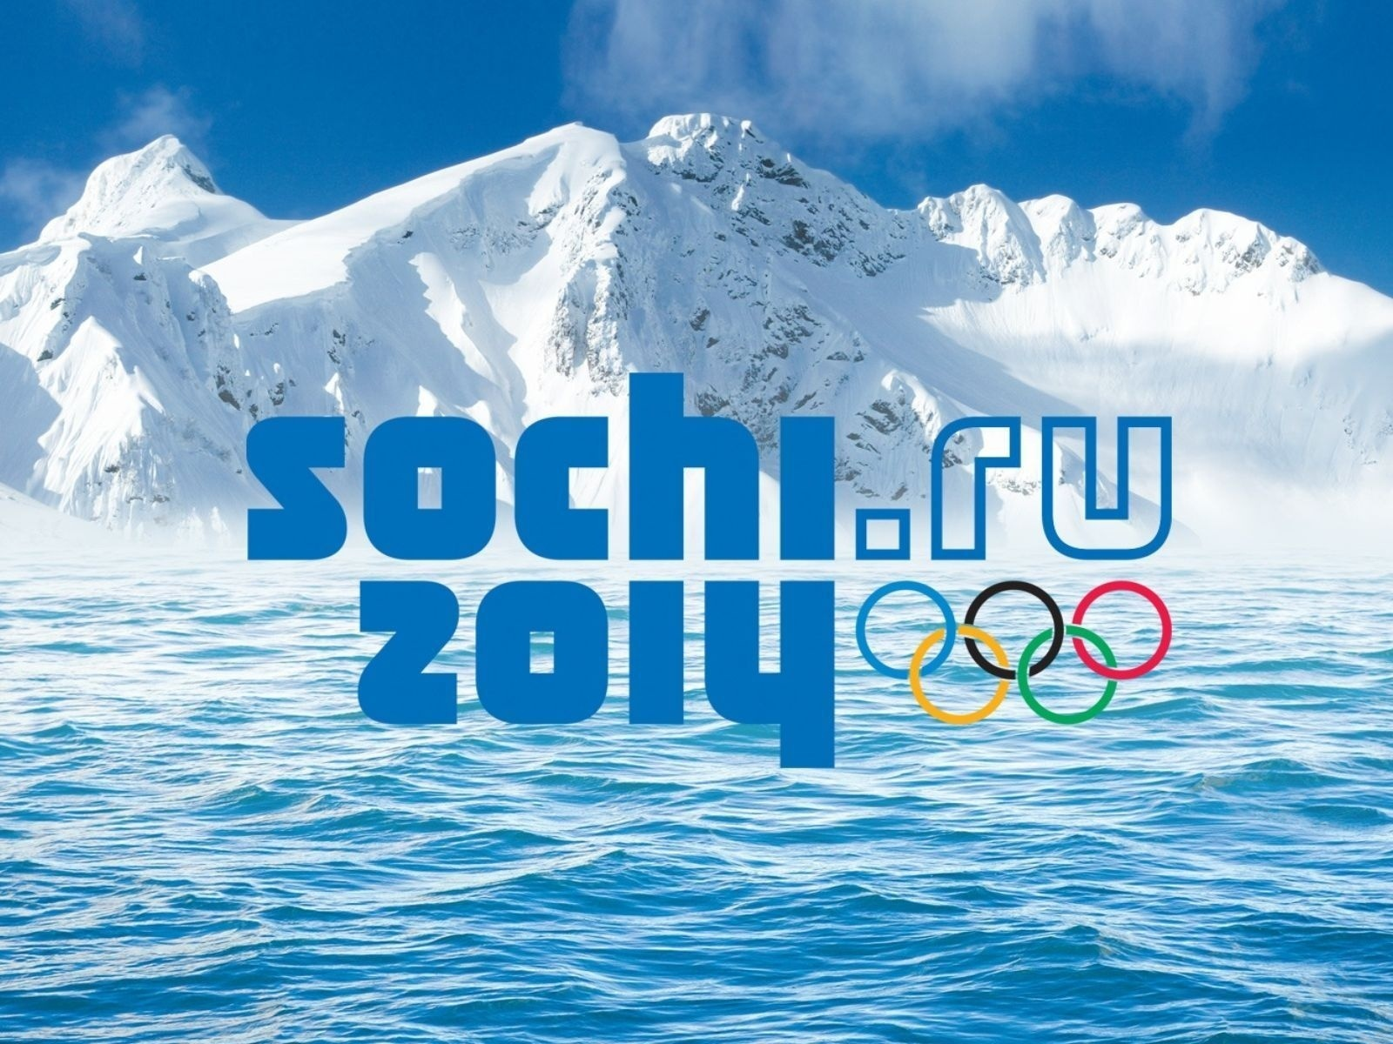

**2013 год**

**Цели и задачи урока**:

* Дать представление об Олимпийских играх.
* Познакомить учащихся с ценностями Олимпийского движения, символами и талисманами Олимпийских игр.
* Включение школьников в активное освоение системы олимпийских ценностей.
* Развитие внимания, наблюдательности, логического мышления..
* Воспитание патриотических чувств и гордости за свою страну и Кубань - хозяйку олимпийских игр.

**Техническое и иное обеспечение:**

* Символы олимпийского движения - пять переплетенных колец.
* Девиз XXII Олимпийских зимних игр в Сочи «Жаркие. Зимние. Твои».
* Флаг, олимпийские талисманы, олимпийский календарь,
* Мультимедийный проектор, компьютер, экран;
* Музыкальное сопровождение.
* Презентация.
* Раздаточный материал для составления слов: олимпиада, Сочи, Кубань, символ, 2014.
* Картинки с изображением зимних видов спорта.
* Карточки с датами Олимпиад в Сочи
* Цветные карандаши, раскраски с изображением олимпийских колец.
* Заранее изготовленный перекидной календарь с числами 157 – 0

**Содержание классного часа:**

* Олимпийские ценности
* Символы Олимпийских игр
* Талисманы Олимпийских игр
* Кубань – хозяйка олимпиады
* 157 дней олимпийских событий

**Ход занятия**

1. **Олимпийские ценности.**

**-** Сегодня у вас особенный день. Вы стали учениками. Чтобы узнать, о чём мы будем беседовать на нашем с вами первом уроке, проведём игру.

***Игра «Составь слово»***

*Работа в группах:* 1 гр. –Из рассыпанных букв сложите слово. Начинайте с красной буквы. (Олимпиада)

2 гр. – Подумай, с каких звуков начинаются слова на картинках и запиши буквы в клетки по порядку. ( Сочи)

3 гр. – Закрасьте клеточки с повторяющимися буквами. В незакрашенных квадратиках прочитайте слово. (Кубань)

4 гр. – Рассыпались цифры, поставить по порядку. Каждой цифре соответствует буква. Прочитать получившееся слово. (символы) 5 гр. – Реши примеры и впиши ответы в клетки по порядку. (2014)

- Как вы думаете, почему я предложила вам составить именно эти слова?

- Тема нашего урока ***«Олимпийский старт Кубани». (Сл. 1)***

- Кто из вас знает, что такое олимпиада?

**Уч. 1** Что такое Олимпиада?

Это честный спортивный бой!

В ней участвовать – это награда!

Победить же может любой!!!

*(Олимпиада – это спортивные и художественные соревнования, состязания, а также например: школьные олимпиады.)*

- Кто может сказать в каком году пройдут зимние олимпийские игры? *(2014 г.)*

- В какой стране? *(в России)*

- Напомните, в каком городе? (*в г. Сочи)*

- Назовите последний зимний месяц.*(февраль)*

-Именно в этом месяце, а точнее 7 февраля 2014 г. начнутся зимние олимпийские

игры.

*На доске вывешивается дата проведения олимпиады*

**7 февраля – 23 февраля 2014 года**

- Как вы понимаете значение слова «ценность»? Что мы можем назвать ценным?

(*Это что-то очень дорогое, важное.)*

- Что в вашей жизни является самым ценным? (*Мама, семья, здоровье)*

- Важным и ценным у человека могут быть не только предметы и люди, но и чувства, отношения – то, без чего жизнь не будет успешной, счастливой. У Олимпийского движения тоже есть свои ценности, без которых Олимпийские игры не будут честными и не смогут выполнить свою объединяющую роль в жизни человечества.

- Посмотрите на картинку, кто это? Какие слова любил повторять кот Леопольд? *(“Давайте жить дружно”)****(Сл. 2)***

- Что в вашем понимании “дружба”, кого мы можем назвать настоящим другом? *(Настоящий друг помогает в беде, всегда делится тем, что у него есть, с другом интересно вместе).*

- Олимпиада призывает поддерживать дружбу и взаимопонимание между спортсменами, и не только в одной команде, но между командами, между людьми всех народов мира. Итак, первая важная Олимпийская ценность – **ДРУЖБА**! ***(Сл. 3)***

**-** А каким должен быть, по-вашему, хороший олимпийский спортсмен?

***(****Сильным, ловким, гибким, быстрым.)*

**-** Вы назвали физические качества – каждый спортсмен стремится быть лучшим в своем виде спорта, активно развивает тело. Но достаточно ли только развитого тела для достижения успеха? Чем еще должен обладать спортсмен, чтобы стать Олимпийским чемпионом?*(Он должен хотеть победить, должен быть смелым, ничего не бояться.)*

**-** Чтобы стать чемпионом, спортсмену приходится терпеть боль, уметь принимать

поражение и радоваться даже маленьким победам, слушаться своего тренера, тренироваться несколько раз в день, соблюдать диету, заставлять себя рано вставать, переносить тяжелые каждодневные тренировки – каждый день преодолевать себя на пути к победе. Спортсменов много, но очень не многих допускают к участию в Олимпийских играх. Значит, участники Олимпиады – это особые спортсмены, самые лучшие. Кто постоянно стремится к высотам, к совершенству. **СОВЕРШЕНСТВО** – вторая Олимпийская ценность. ***(Сл. 4)***

- Олимпиада призывает всех спортсменов и болельщиков всего мира проявить уважение к другим, к окружающей среде, к себе. В спорте уважение – это соблюдение правил, уважение к  сопернику – исключает использование неспортивных средств достижения цели. **УВАЖЕНИЕ –** третья олимпийская ценность. ***(Сл. 5)***

*На доске вывешиваются ценности Олимпийского движения*

**2. Символы олимпийских игр.**

- Олимпийские игры имеют свои символы. Может кто-то назовёт? Эмблема, флаг, девиз гимн. Имеют свои талисманы и награды.

1***) Олимпийская эмблема*** – пять переплетённых колец. Назовите их цвета.*(Синий, жёлтый, чёрный, зелёный и красный).****(Сл. 6)***

2) ***Олимпийский флаг*** – это полотно белого цвета с изображением на нём… *(олимпийских колец)* ***(Сл. 7)***

3) ***Девиз*** Олимпийских игр Сочи – 2014 – «Жаркие. Зимние. Твои» ***(Сл. 8)***

- Почему именно эти слова? *(Слово «Жаркие.» указывает на место проведения игр – южный курортный город Сочи. Слово «Зимние.» говорит о времени проведения игр. Слово «Твои» говорит о том, что игры – это масштабный проект, который позволит каждому радоваться победам, испытывать гордость и сопереживать.)*

*-* Какие зимние виды спорта вы знаете?

- Отгадайте загадки:

1) Всё лето стояли,

Зимы ожидали.

Дождались поры –

Помчались с горы. **(санки)**

2) Две полоски на снегу

Оставляю на бегу.

Я лечу от них стрелой,

А они опять за мной.**(лыжи)**

3) Мчусь как пуля, я вперёд,

Лишь поскрипывает лёд,

Да мелькают огоньки!

Что несёт меня?... **(коньки)**

4) Загадка эта не легка:

Пишусь всегда через две К.

И мяч, и шайбу клюшкой бей,

А называюсь я … **(хоккей)**

- А сейчас я предлагаю вам поработать в группах. Каждой группе необходимо будет собрать картинку.

*Затем эти картинки появляются на доске, а детям предлагается найти картинки своей группы и объяснить какой вид спорта она изображает.* ***(Сл. 9)***

1. **Талисманы Олимпийских игр.**

**-** А вы знаете что такое талисман? *(Предмет, приносящий своему обладателю счастье и удачу.)*

- Талисманом Олимпийских игр обычно является изображение животного. Путём голосования выбрано три талисмана. Назовите если знаете или видели по телевизору. (*Леопард, Белый медведь, Зайка.)* ***(Сл. 10***

1. **Кубань – хозяйка олимпиады.**

**-** Вся наша огромная планета готовится к Олимпиаде. А почему для проведения этого грандиозного события был выбран г. Сочи*? (Красивый город, всегда тепло, рядом море, горы, заповедник, санатории, куда приезжают много людей)* ***(Сл.***

**Уч. 2** Кубань – России уголок,   
 Здесь каждый кустик дорог!  
 Ты обойди хоть сто дорог,  
 Пройди село и город,  
 Но не найдешь прекрасней мест  
 И красоты прекрасней здесь!  
 Велика и необъятна  
 Вся кубанская земля  
 Урожаями богаты  
 Наши нивы и поля.  
 Широки её озера,

Бесконечна даль степей,  
 И стоят, как стражи, горы  
 Над просторами полей.

**-** Краснодарский край славится умением радушно принимать гостей.На Кубани проживает более 140 национальностей. Чтобы люди разных национальностей жили в мире и дружбе, они должны научиться понимать друг друга, для этого нужно знать культуру и традиции других народов. Краснодарский край – жемчужина нашей любимой Родины. Наш край – хлеборобный край. Здесь живут и трудятся хлеборобы, которые выращивают главное богатство нашей страны – хлеб, а хлеб – всемуголова.

1. **157 дней олимпийских событий.**

- А вы знаете, сколько дней осталось до начала олимпиады? Назовите дату начала олимпийских игр. А вот наш календарь, который нам каждый день будет показывать сколько дней осталось до начала олимпийских игр.

- Знаете ли вы, что в Сочи будут проходить не только Олимпийские игры, какие? *(Паралимпийские)(Международные спортивные соревнования для инвалидов или для людей с ограниченными возможностями – так принято их называть в обществе.)*

- Кто смотрел по телевизору, как проходят Паралимпийские игры?

-Что запомнилось? ***(Сл.***

- Но об этом мы с вами ещё поговорим на наших часах общения.

**-** Мы с вами не назвали ещё один олимпийский символ. Какой? Гимн Олимпийских игр — это визитная карточка страны, принимающей Олимпиаду. Выбрать достойную песню — дело не простое, ведь гимн должен понравиться не только организаторам и жителям принимающей страны. Официальную песню Олимпиады должны по достоинству оценить во всём мире. Гимном Олимпиады может быть выбрана либо уже существующая песня, либо, написанная специально для такого случая. Страны, принимающие Олимпиаду в разные годы по-своему подходили к [выбору официальной песни и её исполнителей](http://sound-park.ru/read/pesn-olimpiytsam). Поэтому у каждой Олимпиады есть свой неповторимый гимн. *Звучит гимн* ***(Сл.***

**6. Итог занятия.**

- Что вам сегодня запомнилось? - Назовите ценности олимпийских игр?

- Кто может назвать символы олимпиады.

- Посмотрите на экран, покажите талисманы Олимпийских игр.

- Предлагаю вам нарисовать эмблему олимпиады.

**Приложение**

**Группа 1**

|  |  |  |  |
| --- | --- | --- | --- |
| О | Л | И | М |
| П | И | А | Д |
| А |  |  |  |

**Группа 2**

|  |  |  |  |
| --- | --- | --- | --- |
|  |  |  |  |

   

**Группа 3**

|  |  |  |  |  |  |  |  |  |  |
| --- | --- | --- | --- | --- | --- | --- | --- | --- | --- |
| К | С | Ж | С | У | О | Р | Ж | Ю | Р |
| Е | Ю | Б | Ж | Ю | Р | С | А | Ю | Ж |
| Ж | Ш | Е | Ю | Н | О | Р | О | Ш | Ь |

**Группа 4**

|  |  |  |  |
| --- | --- | --- | --- |
| 1  С | 2  И | 3  М | 4  В |
| 5  О | 6  Л | 7  Ы |  |

**Группа 5**

|  |  |  |  |
| --- | --- | --- | --- |
|  |  |  |  |

+











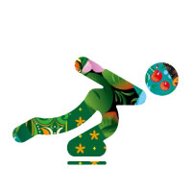

|  |
| --- |
| http://www.actuallynotes.com/images/aros-olimpicos.jpg |
| http://www.actuallynotes.com/images/aros-olimpicos.jpg |